AKO ZVIERATKÁ V CIRKUSE OSLAVOVALI VIANOCE
(maľované čítanie)
Kde bolo, tam bolo, v jednom cirkuse žil , ktorý vedel hrať na . Pred
Vianocami kúpil pre svojich cirkusových kamarátov . Urobili si oslavu a spoločne tancovali okolo . Potom si vonku zasvietili . Keď sa vrátili, našli pod stromčekom jeden veľký spoločný . Rozbalili ho a bol v ňom trblietavý. V tej chvíli videli padať. Želali si, aby si odteraz spolu nažívali ako v 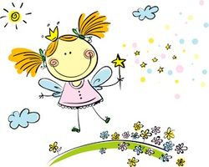. Odvtedy už nikdy na ani nepomysleli.
kolektívna práca žiakov 1.A

